UBIERZ SIĘ W KSIĄŻKĘ

to konkurs organizowany wspólnie przez Gminny Ośrodek Kultury i Gminną Bibliotekę Publiczną im. Jana Kasprowicza w Poroninie, mający na celu popularyzację czytelnictwa poprzez sztukę fotografowania.

Idea pojawiła się około 2006 i została wprowadzona do obiegu poprzez media społecznościowe przez Carla Morrisa i Johna Rostrona.
Sleeveface to niejako „druga skóra”, zdjęcie osoby zasłoniętej przez okładkę książki, płyty winylowej lub czasopisma, które tworzy iluzję połączenia bohatera tej okładki z pozującym do zdjęcia czytelnikiem.
Zapraszamy serdecznie do kreatywnego zmierzenia się z okładkami naszych książek, z ich interpretacją i nowym własnym książkowym „wcieleniem” przez uczniów szkół podstawowych naszej gminy z klas od IV do VIII.

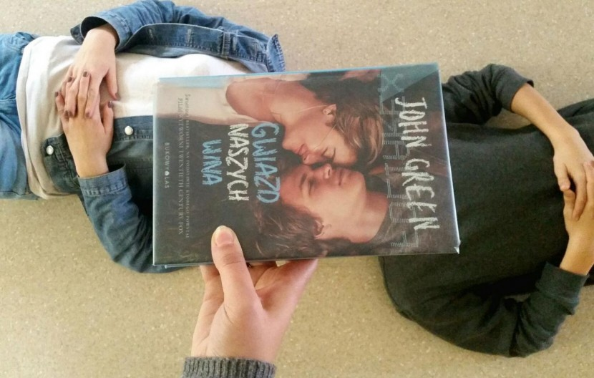
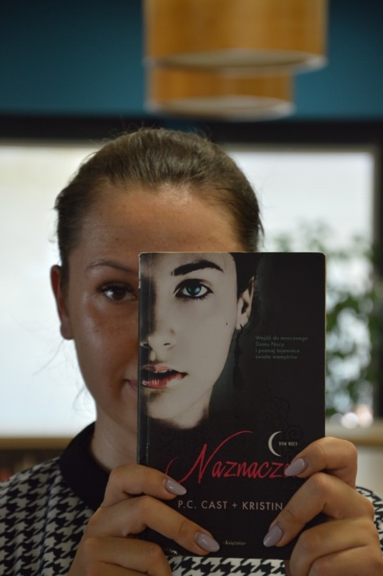
Prosimy o zapoznanie się z regulaminem konkursu i plakatem promującym wydarzenie.

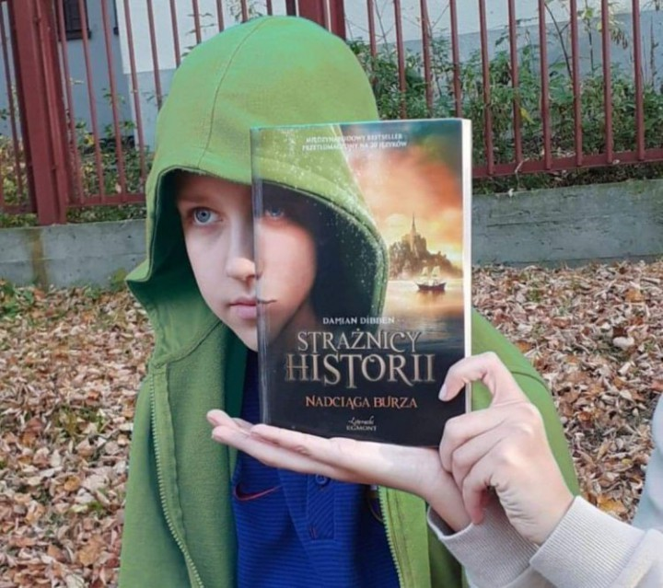
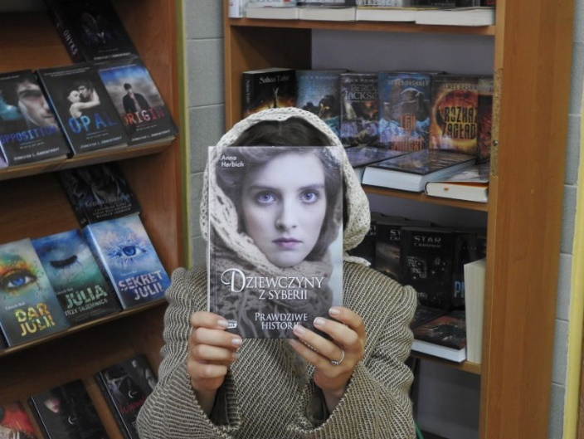

Źródła:
https://zsp2.piotrkow.pl/aktualnosci-a20/sleeveface-czyli-zdjecie-z-okladka-r310
https://sp1bielsko.pl/aktualnosci/sleeveface-czyli-ubierz-sie-w-ksiazke-konkurs#okladka-aktualnosci
http://szkolaczapury.pl/sleeveface-ubierz-sie-w-ksiazke/
https://www.zstymbark.pl/2020/10/konkurs-sleeveface-ubierz-sie-w-ksiazke/
https://ksiaznicapodlaska.pl/wydarzenia/sleeveface-czyli-ubierz-sie-w-ksiazke/

